《酿造酱油感官评价规程（征求意见稿）》编制说明
- 任务来源及起草单位
- 任务来源
本标准由珠海科技学院、珠海天禾食品有限公司、鹤山市东古调味食品有限公司、广东美味鲜调味食品有限公司、佛山市海天（高明）调味食品有限公司、肇庆市农投香满源食品有限公司申请，广东省食品行业协会组织专家立项论证并通过立项，项目名称为《酿造酱油感官评价规程》。
- 起草单位及人员名单
本标准起草单位：
本标准主要起草人：
- 起草组分工
1.综合协调组：负责制定工作方案，组织协调各起草单位按计划和要求完成各项工作。
2.资料组：负责收集国内外相关标准和技术资料，以及相关方意见的收集整理工作，为标准起草提供信息支持。
3.检测组：负责标准涉及的各项评价方法的验证。
4.编写组：负责标准文本和编制说明的编写工作。
- 标准制订的目的和意义
我国酱油生产拥有两千多年的历史，在长期发展过程中，受历史传承、地理环境及饮食文化等多方面因素影响，其生产工艺与原料选用逐渐形成鲜明的地域特色，衍生出各具风格的酱油流派。酱油主要以大豆（或脱脂大豆）和小麦（或小麦粉）为原料，借助米曲霉、酵母菌、乳酸菌等微生物的协同发酵作用，经历一系列复杂的生化反应，最终形成具有独特色、香、味、体的调味液。酱油不仅在我国及东南亚地区深受喜爱，近年来在西方国家的接受度也日益提高。
目前，我国涉及酱油感官评价的相关标准主要包括GB 2717《食品安全国家标准 酱油》和GB/T 18186《酿造酱油》，二者均将色泽、香气、滋味和体态列为评价酱油品质的关键指标。然而，在具体评价方法上，GB 2717与GB/T 5009.39《酱油卫生标准的分析方法》中所推荐的感官检验方法存在不一致、步骤描述不够具体、缺乏对色香味体系统化评判依据等问题，导致在实际评价过程中操作性不强、结果可比性有限。
为科学、统一地评价酱油的感官品质，准确区分不同种类、不同等级酱油在色、香、味、体方面的差异，推动酱油产业乃至整个调味品和餐饮行业的高质量发展，亟需制定《酿造酱油感官评价规程》团体标准。该规程的制定具有以下几方面的重要意义：
1.统一评价体系，提升标准可操作性
通过明确感官评价的环境要求、人员资质、样品准备、评价流程及具体评判方法，形成系统化、可重复、易操作的评价规范，弥补现有标准在实操层面的不足。
2.保障产品品质，促进产业规范化
为生产企业提供可靠的感官质量控制依据，有助于稳定和提升酱油产品品质，推动行业向标准化、规范化方向发展。
3.适应市场需求，推动产品多元化
通过细化感官评价维度，支持企业开发具有不同风味特点和口感层次的酱油产品，满足市场多样化、高端化需求，促进产品创新与结构升级。
4.增强国际竞争力
建立与国际接轨的感官评价标准，有助于提升我国酱油产品的国际认可度，推动中国酱油走向世界，增强行业整体竞争力。
综上，制定《酿造酱油感官评价规程》团体标准，不仅是完善酱油质量评价体系的内在要求，也是推动产业提质增效、适应消费升级、参与国际竞争的重要举措。
- 标准制订的基本原则和依据
本标准制定的各项基本原则均契合国家相关法规以及食品安全标准。《酿造酱油感官评价规程》的制定，目的在于保障评价工作具备科学性、规范性和可操作性，紧密依照现行相关国家标准，并融入行业实践经验。该规程以GB 2717《食品安全国家标准 酱油》和GB/T 18186《酿造酱油》为核心依据，严格遵循其针对感官指标的质量要求。同时，参照GB/T 10220《感官分析 方法总论》及GB/T 13868《感官分析 建立感官分析实验室的一般导则》，对评价流程与环境条件予以规范。在评价员管理方面，依据GB/T 46555《感官分析 感官评价员的选拔和培训规程》构建选拔、培训与管理体系，确保评价结果客观可靠。此外，还充分结合酱油生产企业的实际经验和实验数据，以提升其在生产实践中的适用性，保证能够真实、有效地体现酱油产品的感官品质特征。

- 主要章、条确定的原则
（一）范围
本标准以符合GB 2717《食品安全国家标准 酱油》及GB/T 5009.39《酱油卫生标准的分析》规定的酿造酱油产品为研究对象。规定了此类产品的感官评价条件、方法及结果判定规则，适用于各类酿造酱油的感官评价。
（二）定义
本标准鉴于当前行业普遍依据颜色深浅将酱油划分为生抽和老抽的实际情况，按照色率对酱油产品予以分类：色率低于 2000 EBC 的酱油，定义为生抽；色率高于 2000 EBC 的酱油，定义为老抽。
（三）原理
品评人员使用眼、鼻、口等感觉器官在规定的方法下对酱油的色泽、体态、香气及滋味等感官特性进行鉴别，通过品评人员的综合评分判断产品是否符合感官要求。
（四）品评要求
1.环境
参照GB/T10220规定的要求。
2.品尝实验室
参照GB/T13868规定的要求。
3.品评人员
依据 GB/T 46555《感官分析 感官评价员的选拔和培训规程》的规定，且品评人员需接受酱油产品感官评价相关知识的专业培训。结合标准要求以及企业感官检验评价人员的参与规模，确定每次品评的人员数量应控制在 3 ~ 10 名。为保障品评人员评价结果的准确性，综合实际评价经验，并参考稻谷、大米、方便面等产品对品评人员的相关要求，明确规定品评人员在品评前 1 小时内不得吸烟、进食，但可饮用清水。每次品评前，品评人员需用温开水漱口，以清除口腔内的残留物。在品评过程中，品评人员应保持良好的身体状态，且不得使用化妆品或其他具有显著气味的用品。
4.品评样品份数及品评时间
为确保品评结果的精确性，综合实际品评经验，规定每组品评人员每次品评4份样品（其中包含1份参照样品和3份被检样品）。若样品数量达到五份及以上，则需分两次及以上进行试验。品评时间宜安排在饭后1h时进行。每次评价样品准备就绪后，应在30min内完成评价。
5.品评样品编号与排列顺序
根据实际操作，将全部待评价样品及标准样品分别编号码,参照样品编号为No.1,其他试样采用随机编号。同一次感官评价过程中不同评价员需评价样品的编号应保保持一致、数量均等、排列顺序一致。
（五）样品与材料的制备
1.标准样品的制备及使用
依据GB/T10220、GB2717、GB/T18186，选取符合规定的3~5个酱油产品，由评价员依据标准要求进行品评。为确保标准样品在使用过程中品质的稳定，避免其在存贮过程中品质下降，要求标准样品评分应在85分以上，需分装、密封在一定规格的玻璃瓶，并放置在适宜的条件下，并确保标准样品在使用过程中感官指标不发生明显的变化。
2.拌米饭的制作
综合主要企业的评价方法（如下表1），确定拌米饭的制作方法如下。
①米饭的制作：将米洗净后，将米与水按照1：1.15的比例用混合，电饭煲煮熟米饭，饭熟打散即可。
②拌米饭的制作：根据待品评酱油的颜色深浅，分别称取生抽酱油吸取10~50g、老抽酱油5~10g及其对应参照样、10~30g浅色植物油、350g热米饭同时放入长柄锅中，混合均匀，用白瓷盘盛装进行比较即可。

表1 不同企业拌米饭的制备方法及方法验证结果
企业序号 | 方法 | 结论 | 部分产品评价结果
企业1 | 取米与水按照1：1.15的比例用电饭煲煮熟米饭，饭熟打散备用。取350g热米饭、30g大豆油、一定量的酱油克数（350*1.1/试验酱油盐分*试验酱油密度），同时放入长柄锅中，混合均匀，用白瓷盘盛装进行比较。 | 可区分产品的色泽、风味。 | 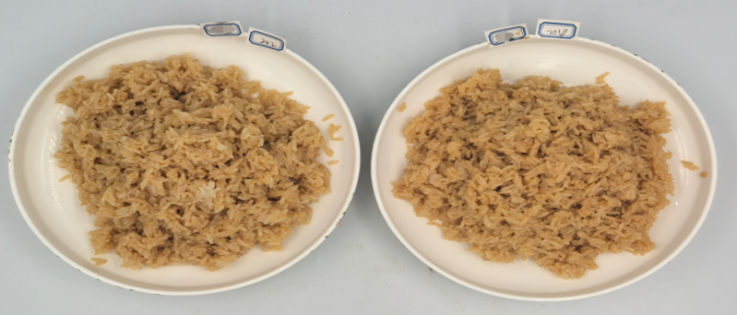
企业2 | 取适量软质丝苗米（籼米），经电饭锅煮制后松散米饭，再 4℃冷藏 4h 后备用。分别移取10mL 样品及其对应标样，与 50g 浅色植物油、330g 米饭同时放入长柄锅中，混合均匀，然后用白盘子盛装比较。 | 通过该方法品评人员可以识别不同颜色、风味酱油样品的差异。 | 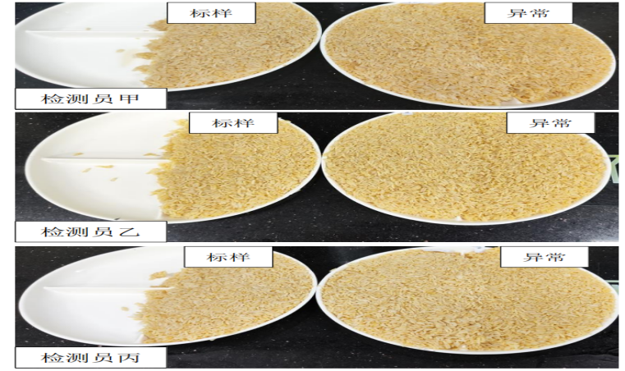
企业3 | 取适量的米清洗干净，倒入电饭锅内，加入适量的水，接通电源开始蒸煮米饭，开关跳开后，焖制20min。食用油10g，米饭350g，根据待品评酱油的颜色深浅进行取样：①色率在 1100-1400EBC 的酱油产品取量以 30g 为宜；②色率在 800-1100EBC 的酱油产品取 50g 为宜；③色率在 2000EBC及以上的酱油产品取量以 10g 为宜。油、米饭、酱油同时放入长柄锅中，混合均匀，然后用白盘子盛装比较。 | 通过该方法品评人员可以识别不同颜色、风味酱油样品的差异。 | 生抽酱油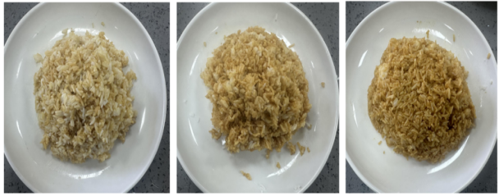  老抽酱油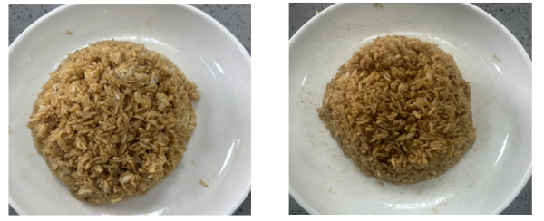
企业4 | 取适量的米清洗干净，倒入电饭锅内，加入适量的水，接通电源开始蒸煮米饭，开关跳开后，焖制20min。分别称取浅色酱油和深色酱油各10g~16g，与植物油30g，350g米饭混合均匀，用白瓷盘盛装比较。 | 添加植物油后米饭色泽更亮，品评人员可以识别不同颜色、风味酱油样品的差异。 | 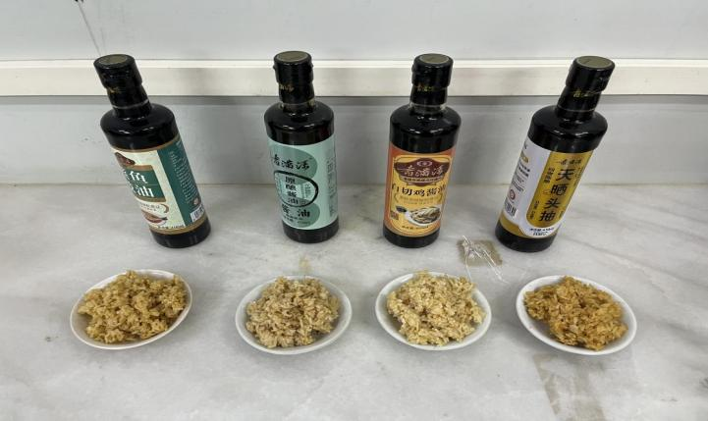
企业5 | 取适量的米清洗干净，倒入电饭锅内，加入适量的水，接通电源开始蒸煮米饭，开关跳开后，焖制20min。分别称取浅色酱油和深色酱油各1.2~4.8g，与植物油1.2~4.8g，42g米饭混合均匀，用白瓷盘盛装比较。 | 通过该方法品评人员可以识别不同颜色、风味酱油样品的差异。 | 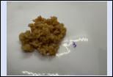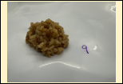

3、煮五花肉的制作
综合主要企业的评价方法（如下表2），确定煮五花肉的制作方法如下。
①五花肉的制备：取肥瘦适宜的新鲜五花肉清洗干净，将表面的水吸干，切成1.5*1.5cm的长条肉备用。
②煮五花肉的操作：称取切好的五花肉100克，放入锅内称重记录锅与肉的重量。根据待品评酱油的颜色深浅，分别称取生抽酱油70.0g~100.0g、老抽酱油30.0g~50.0g、对应参照样，加300g三级水于不锈钢锅中混合均匀待用。将装有对应样品、参照样的不锈钢锅置于电陶炉上加热，大火烧开转小火慢煮收汁，煮剩40g汁关火，取出五花肉，放白瓷碟中盛装比较。

表2 不同企业煮五花肉的制作方法及方法验证结果
企业序号 | 方法 | 结论 | 部分产品评价结果
企业1 | 五花肉热水烫洗后沥干备用。五花肉切成1.5*1.5cm的长条肉，称取切后的五花肉100克，放入锅内称重记录重量，加入水300g、酱油入锅内，大火烧开转小火慢煮收汁，煮剩40g汁关火，下生粉水（生粉2g、水8克，倒入前搅拌均匀），搅拌均匀，再小火煮至生粉成形起锅，用白瓷盘盛装进行比较。酱油量按5000/老抽色率*5计算后称量。 | 通过该方法品评人员可以识别不同颜色、风味酱油样品的差异。 | 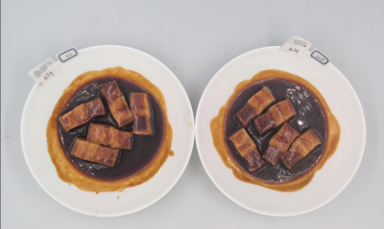
企业2 | 取肥瘦适中五花肉，经热水烫洗、沥水后，切成 4cm×4cm×4cm 的方块状。分别称取 50.0g 深色酱油及对应标样于不锈钢锅中，继续添加 40.0g 三级水混合。将不锈钢锅置于 1200W 的电陶炉上加热至液体沸腾，然后各放入一块五花肉，将电陶炉调至 400W，烹煮 8min。烹煮时猪皮向下，需避免完全贴紧锅底，防止上色不均匀。烹煮后同时取出五花肉，放碟子上沥干水分 30s，然后在五花肉表皮滴加 3 滴大豆油涂抹均匀，使其有光泽。然后用小白瓷碟盛装比较。 | 通过该方法品评人员可以识别不同颜色、风味酱油样品的差异。 | 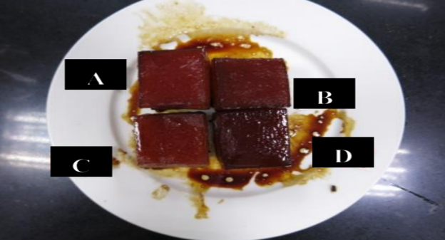
企业3 | 取肥瘦适中五花肉，经热水烫洗后，切成一定规格的方块状。根据待品评酱油的颜色深浅样品及三级水的称取量：①色率在1100 - 1400EBC的生抽酱油产品取量50～70g和三级水40g；②色率在2000EBC及以上的老抽酱油产品称取为50g和三级水80g；③色率在400 - 600EBC的生抽王酱油不适合使用煮五花肉的标准进行品评。将盛装样品及三级水的不锈钢锅置于电陶炉上加热至沸腾，然后放入一块重量约为60.0～65.0g的熟五花肉，将电陶炉调至最小功率，保持微沸8min后，取出五花肉，放白瓷碟中沥干30s，然后在五花肉表皮加入3滴浅色植物油涂抹均匀，用白色调味碟盛装比较。 | 通过该方法品评人员可以识别不同颜色、风味酱油样品的差异。 | 一品鲜酱油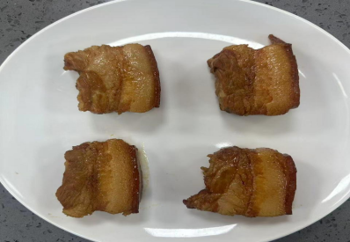  老抽酱油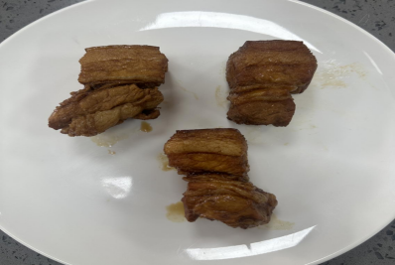
企业4 | 取肥瘦适中五花肉，经热水烫洗、沥水后，切成 4cm×4cm×4cm 的方块状。分别称取浅色酱油 30g/18g、深色酱油 24g/22g/18g，与40.0g 三级水混合。按酱油与水混合溶液与肉的比例1.5:1称取肉的重量。将盛装样品及三级水的不锈钢锅置于电陶炉上加热至沸腾，然后放入五花肉，将电陶炉调至最小功率，保持微沸8min后，取出五花肉，放白瓷碟中沥干30s，然后在五花肉表皮加入3滴浅色植物油涂抹均匀，用白色调味碟盛装比较。 | 通过该方法品评人员可以识别不同颜色、风味酱油样品的差异。 | 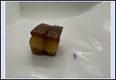  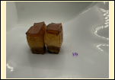

（六）品评方法
1、直接品评法
依据GB2717标准要求，采用直径为60 mm~90 mm的白色调味碟盛装样品。结合各企业实际评价经验，待品评的样品应取15 mL~20 mL。为确保感官评价的稳定性，需将样品置于白光灯下，观察其色泽及体态。在嗅闻气味时，应拿起白色调味碟，将其置于鼻下10 mm~20 mm处，微微倾斜约30°，头部略低，以匀速舒缓的方式吸气，嗅闻碟中样品气味1秒至2秒，并记录其气味特征。在进行滋味品评时，为控制样品量对评价结果的影响，使用小钢勺蘸取（或用滴管吸取）适量样品，每次入口的样品量应保持一致，样品在口腔中停留3秒至6秒较为适宜，品尝并记录其滋味口感特征。每次品评结束后，需用温水漱口，方可进行下一个样品的品尝。
2、应用品评法
温度对风味具有较大影响，故而应在样品温热时，将拌米饭、煮五花肉样品以及其他菜肴置于鼻腔下方，适度用力吸气，以开展风味评价，并观察其颜色与光泽度。
在本方法中，为降低其他调味料对感官评价结果的影响，拌米饭与煮五花肉在制作过程中均不添加食盐等其他调味料。此外，各企业不同品种酱油的盐分和色泽波动范围较大，因此拌米饭和红烧肉更适宜用于颜色及风味评价，而不进行滋味评价。
其他菜肴是否需要进行滋味评价，可依据企业实际制作情况自行确定。
（七）数据的处理及结果的表示
1、依据GB 2717、GB/T18186对酱油产品色泽、香气、滋味、体态的要求，将待测样品与标准样品进行对比后予以评分，综合评分即为各项得分的总和。评分规则主要是通过将待测样品与标准样品相比较来进行评分，直接品评法的评分规则及记录表格式见表3，间接品评法的评分规则及记录表格式见表4。
2、根据每位品评员的综合评分结果计算平均值。为确保评价结果的有效性，若个别评价员的品评误差较大（超过平均值10分以上），可将其评分舍弃，舍弃后重新计算平均值。最终以综合评分的平均值作为酱油品质感官评定的结果，计算结果取整数。
3、综合评分低于60分为不合格，61分至80分为合格，高于85分为优。

表3 直接品评法评分记录表

品评员姓名： 样品编号： 品评时间：
项目 | 具体特性描述：分值 | 得分 | 备注
色泽  25分 | 优于相应级别产品的色泽：21分～25分 |  | 可以从样品颜色的红壮度、光泽度、深浅程度等维度进行评价
色泽  25分 | 符合相应级别产品的色泽：16分～20分 |  | 可以从样品颜色的红壮度、光泽度、深浅程度等维度进行评价
色泽  25分 | 差于相应级别产品的色泽：小于15分 |  | 可以从样品颜色的红壮度、光泽度、深浅程度等维度进行评价
香气  25分 | 优于相应级别产品的香气：21分～25分 |  | 可以从样品香气的浓郁度及个人喜好等维度进行评价
香气  25分 | 符合相应级别产品的香气：16分～20分 |  | 可以从样品香气的浓郁度及个人喜好等维度进行评价
香气  25分 | 差于相应级别产品的香气：小于15分 |  | 可以从样品香气的浓郁度及个人喜好等维度进行评价
滋味  25分 | 优于相应级别产品的滋味：21分～25分 |  | 可以从样品鲜、甜、咸、酸、苦，个人喜好等维度进行评价
滋味  25分 | 符合相应级别产品的滋味：16分～20分 |  | 可以从样品鲜、甜、咸、酸、苦，个人喜好等维度进行评价
滋味  25分 | 差于相应级别产品的滋味：小于15分 |  | 可以从样品鲜、甜、咸、酸、苦，个人喜好等维度进行评价
体态  25分 | 优于相应级别产品的体态（状态）：21分～25分 |  | 可以从样品体态澄清度、挂壁性等维度进行评价
体态  25分 | 符合相应级别产品的体态（状态）：16分～20分 |  | 可以从样品体态澄清度、挂壁性等维度进行评价
体态  25分 | 差于相应级别产品的体态（状态）：小于15分 |  | 可以从样品体态澄清度、挂壁性等维度进行评价
综合评分
备注

表4 应用品评法评分记录表

品评员姓名： 样品编号： 品评时间：
项目 | 具体特性描述：分值 | 得分 | 备注
色泽  50分/35分 | 优于相应级别产品的色泽：21分～25分 |  | 可以从菜品颜色的红壮度、亮度、深浅度等维度进行评价
色泽  50分/35分 | 符合相应级别产品的色泽：16分～20分 |  | 可以从菜品颜色的红壮度、亮度、深浅度等维度进行评价
色泽  50分/35分 | 差于相应级别产品的色泽：小于15分 |  | 可以从菜品颜色的红壮度、亮度、深浅度等维度进行评价
香气  50分/35分 | 优于相应级别产品的香气：21分～25分 |  | 可以从样品香气的浓郁度及个人喜好等维度进行评价
香气  50分/35分 | 符合相应级别产品的香气：16分～20分 |  | 可以从样品香气的浓郁度及个人喜好等维度进行评价
香气  50分/35分 | 差于相应级别产品的香气：小于15分 |  | 可以从样品香气的浓郁度及个人喜好等维度进行评价
滋味  30分 | 优于相应级别产品的滋味：21分～25分 |  | 可以从样品鲜甜咸适口，个人喜好等维度进行评价
滋味  30分 | 符合相应级别产品的滋味：16分～20分 |  | 可以从样品鲜甜咸适口，个人喜好等维度进行评价
滋味  30分 | 差于相应级别产品的滋味：小于15分 |  | 可以从样品鲜甜咸适口，个人喜好等维度进行评价
综合评分
备注
注：如应用评价不作滋味评价则色泽、香气各占比50分；如进行滋味评价则色泽、香气各占比35分，滋味占比30分。
六、征求意见处理结果
见附件《公开征求意见汇总处理表》
七、标准实施建议
本标准为首次制定，新标准的实施将进一步为生产企业提供可靠的感官质量控制依据，有助于稳定和提升酱油产品品质，规范市场，引导行业健康发展。
八、其他需要说明的问题
无。

